কিডনি রোগ প্রতিরোধে করণীয়
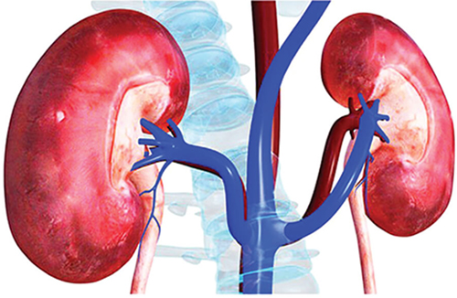
কিডনি একটি দীর্ঘমেয়াদী রোগ। এটি ধীরে ধীরে শরীরে বাসা বাঁধতে থাকে। নিচের বিষয়সমূহ মেনে চললে কিডনি রোগ থেকে বাঁচা সম্ভব।
রক্তচাপ নিয়ন্ত্রণে রাখা:
কিডনি জনিত রোগে রক্তচাপের প্রভাব রয়েছে। কিডনি ঠিক রাখতে রক্তচাপ ১৩০/৮০ এর কম থাকা ভাল।
ডায়াবেটিস নিয়ন্ত্রণে রাখা:
ডায়াবেটিস আক্রান্ত রোগীর রক্তের গ্লুকোজের মাত্রার ওপর কিডনি রোগের প্রভাব রয়েছে। রক্তে গ্লুকোজ বেশি হলে কিডনির ওপর চাপ বেশি পড়ে।
ওজন নিয়ন্ত্রণে রাখা:
স্বাভাবিক ওজনের ব্যক্তিদের ডায়াবেটিসে আক্রান্ত হবার হার উচ্চ ওজনের অধিকারী ব্যক্তিদের তুলনায় কম।
ধুমপান পরিহার করা:
ধুমপান কিডনিতে রক্তের প্রবাহ কমিয়ে দেয়। পক্ষান্তরে শরীরে অধিক রক্তচাপ সৃষ্টি করে।
পর্যাপ্ত পানি পান করা:
পর্যাপ্ত পরিমাণ পানি কিডনিজনিত রোগ প্রতিরোধে কাজ করে থাকে।

তথ্যসুত্রঃবাংলাদেশ প্রতিদিন- ১২/০৫/২০২১

মোছাঃ মারুফা বেগম (এম এ, এম এড)
প্রধান শিক্ষক
খগা বড়বাড়ী বালিকা দ্বিমুখী উচ্চ বিদ্যালয়
ডিমলা, নীলফামারী।
ICT4E জেলা অ্যাম্বাসেডর, নীলফামারী
ও সেরা কনটেন্ট নির্মাতা, a2i.gov.bd
Email ID: lizamoni355@gmail.com

